**Конспект похода - прогулки**

**старшие группы.**

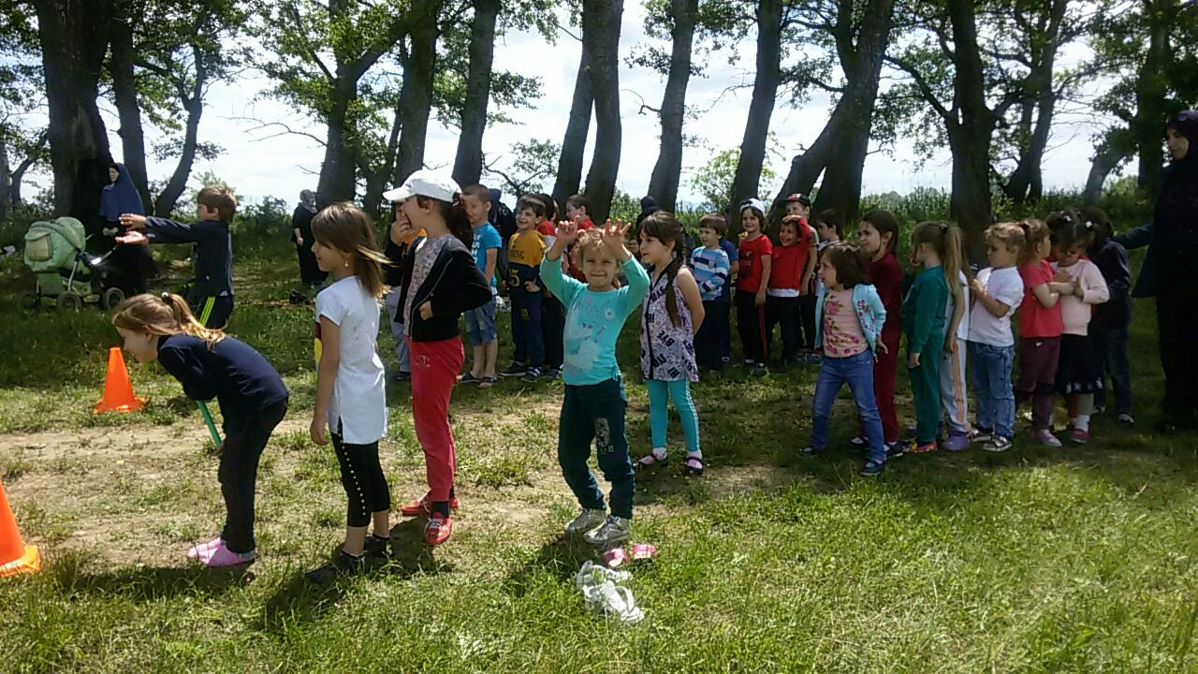

**МКДОУ «Салам»**

**2017 г**

Подготовила: зам.дир. Хайбулаева Х.А.

физ.инструктор : Зиявдинова Б.

**Конспект туристического похода-прогулки «На прогулку в лес пойдем!» (старшие группы)**

Подготовили: заместитель заведующего по УВР: Хайбулаева Х.А.,

физ инструктор : Зиявдинова Б.А.

Цель: предоставить детям возможность применять двигательные умения и навыки, приобретенные ранее; оздоровить организмы детей во время пешей прогулки; закрепить знания о правилах поведения во время прогулок на природе; развивать ловкость, координацию движений, быстроту реакции, выносливость; создать атмосферу доброжелательности у детей и взрослых в период похода; воспитывать волевые и дружеские качества в подвижных играх.

Оборудование: спортивная экипировка(удобная обувь, головные уборы, рюкзаки с бутылочкой воды и едой); знаки поведения на природе; спортивный инвентарь: (корзины 2 шт., канат – 3 м, шнур 5 м, низкие колпачки – 8 шт., высокие колпачки- 4 шт, обручи большие и средние – 8 шт., средний мяч – 4 шт., футбольный мяч, флажок красный – 4 шт.); атрибуты для игры «Что в походе пригодится?»: малые мячи 2-3 шт., скакалки 2 шт., головные уборы – 2 шт. и т.п.), аптечка, влажные салфетки.

Ход мероприятия

**Руководитель физвоспитания:** Здравствуйте, ребята и уважаемые родители! Сегодня мы с вами отправляемся в туристический поход. Вы все одеты как настоящие туристы: удобная одежда и обувь, головные уборы, у вас есть даже рюкзаки с провизией. На пути нас ждет много интересного. Чтобы преодолеть все препятствия, нужно быть дружными, смелыми и сильными, обязательно помогать друг другу, быть внимательными, чтобы не потеряться в дороге и суметь определить путь по карте. Желаю вам удачи и интересных приключений!

Участники  похода рассматривают схемы с изображением маршрута и выходят из детского сада и идут по указанному маршруту. Идут с рюкзаками за спиной друг за другом, преодолевают различные препятствия, встречающиеся на пути. Выходят на поляну.

**Воспитатель:**Вот мы и пришли на поляну. Посмотрите, как красиво в лесу!

**Руководитель физвоспитания:**Мы пришли с вами на эту поляну, чтоб не только полюбоваться природой осенью, а еще и посоревноваться. Вы готовы?( Дети: да!) А  перед соревнованиями или занятиями спортом, мы всегда делаем… (Разминку!)

Дети и родители вместе с руководителем физвоспитания выполняют упражнения, продвигаясь по кругу друг за другом.

**Руководитель физвоспитания:**Молодцы! Разминка прошла отлично. Теперь предлагаю всем участникам поделиться на 2 команды и придумать за 1 минуту названиедля своей команды.

В это время руководитель физвоспитания готовит атрибуты для игры «Что в походе пригодится?»

**Руководитель физвоспитания:**Готовы? Послушайте первое задание.

1. Игра-эстафета «Что в походе пригодится?» Дети стоят в двух колоннах за линией старта. В нескольких метрах от них на пледе разложены различные предметы, как необходимые в походе, так и совершенно ненужные (свисток, фонарь, компас, бутылка с водой, кружка, ложка, чашка, фотоаппарат, продукты, карта, спальный мешок, спортивные гантели, конструктор и др.) По сигналу первый участник подбегает к предметам, выбирает необходимый для похода предмет, возвращаясь с ним, передает эстафету следующему. По окончании игры проверяют правильность выполненного задания, уточняют, для чего нужен тот или иной предмет.

2. Эстафета «Не урони мяч».Команды стоят в колонне по одному за линией старта. У первых участников по два мяча в руках. По сигналу они должны добежать до колпачка, обогнуть его и вернуться назад, передать мячи следующему участнику и встать в конец колонны.

3 Б ег в мешках

4 Перетягивание каната

5 Игры с препятствиями

6 В олейбол

7 Футбол

**Руководитель физвоспитания:**Давайте немного отдохнем.

**Воспитатель:**Ребята, если мы крикнем в лесу «Ау!» нам кто-то ответиттихонько «Ау!» Кто нам ответит? (Эхо)

Дети несколько раз кричат «Ау!». Им отвечает из-за дерева дедушка Эхо. Внезапно появляется дедушка Эхо.

**Дедушка Эхо:**    Эхо, эхо, вот потеха!

                          Я сейчас умру от смеха!

                           Я в лесу живу,

                           Целый день кричу.

                           Отвечаю тут и там

                           Самым разным голосам.

                           Только я хочу сказать

                           Что люблю и поиграть.

**Воспитатель:** Здравствуй, дедушка!

**Дедушка Эхо:** Здравствуйте, ребята! Давно я вас жду! Хочу посмотреть на вас, какие вы выросли большие за лето…

**Воспитатель:** Да, дедушка, наши дети так подросли, что теперь в поход с родителями могут пойти. Они много знают и многое умеют.

**Дедушка Эхо:** Давайте проверим,, знают ли Ваши дети правила поведения на природе?

Показывает картинки с изображением знаков разрешающих и запрещающих то или иное действие, читает стихи.

**Воспитатель:** Да, дедушка , наши дети не только знают, как вести себя в лесу.

Они такие ловкие, быстрые! Хочешь посмотреть на них?

**Дедушка Эхо:**Конечно хочу!

**Руководитель физвоспитания:** Команды на старт!

Эстафета «Прыжки из обруча в обруч» Команды стоят в колонне по одному за линией старта. Перед каждой командой лежат по 2-3 обруча от линии старта до колпачка. По сигналу первые участники с малым мячом в руках прыгают на двух ногах из обруча в обруч, обегают колпачок, таким же образом возвращаются назад, передают мяч в руки следующему участнику эстафеты и становятся в конец колонны.

Эстафета «Пролезь, не задень  обруч». Команды стоят в колонне по одному за линией старта.  Перед каждой командой стоит взрослый, держащий обруч сбоку. По сигналу первые участники  эстафеты пролезают в обруч боком, держа мяч в руке, обегают дерево, таким же образом возвращаются назад, передают мяч следующему участнику эстафеты и становятся в конец колонны.

**Дедушка Эхо**: Ой, какие молодцы, отдохните немного, а я вам загадки загадаю.

Весной одевается,

Осенью раздевается. (Лес, парк)

Мы по ковру с тобой идем,

Его никто не ткал,

Лишь солнца свет обогревал

И дождик поливал.

Он разостлался сам собой,

 а называется …(травой)

Летом вырастают,

а осенью опадают. (Листья)

Нам в дождь и в зной поможет

Друг зеленый и хороший –

Протянет нам десяток рук и тысячи ладошек. (Дерево)

Дышит, растет, а ходить не может. (Растение)

Ее всегда в лесу найдешь – пойдем гулять и встретим:

Стоит, колючая, как еж, зимою в платье летнем. (Ель,сосна)

Землю пробуравил, корешок оставил.

Сам на свет явился, шапочкой прикрылся. (Гриб)

**Воспитатель:**Ну что, дедушка Эхо, убедился, что наши ребята не только самые спортивные ребята в нашем городе, но они еще и загадки умеют отгадывать.

**Дедушка Эхо**: Это точно!

**Руководитель физвоспитания**: Давайте еще играть, шишки в обруч собирать!

Подвижная игра «Кто соберет больше шишек в обруч!» За две минуты дети и родители собирают шишки в обруч. Выигрывает команда, собравшая большее количество шишек.

**Руководитель физвоспитания**: Устали? Тогда еще в одну игру с вами поиграем. Хотите? (Да) Она называется «Ребятишки не зевайте, кто здесь спрятался, угадайте!»

Игра  на внимание «Ребятишки не зевайте, кто здесь спрятался, угадайте!» все играющие под звук бубна бегают по всей поляне. Руководитель физвоспитания незаметно кого-то одного из участников останавливает, сажает, накрывает его пледом или покрывалом. После того, как удары бубна стихнут, дети подбегают к руководителю физвоспитания. Руководитель физвоспитания говорит «Ребятишки не зевайте, кто здесь спрятался, угадайте!» все дети сбегаются, смотрят и пытаются отгадать, кто спрятан. Игра повторяется до тех пор, пока все дети окажутся под пледом. Можно посадить несколько детей. Если дети не переутомились, можно также прятать родителей.  В последний раз инструктор незаметно сажает дедушку Эхо с мандаринами по количеству детей. После того, как дети догадываются, кто там спрятан, Дедушка Эхо встает и говорит, что хочет угостить детей дарами леса – мандаринами.

**Воспитатель:**Дети, разве мандарины растут в лесу? (Нет!)

**Дедушка Эхо**: Как это не растут?! Растут! Вон с той елки я их собрал!

**Дети:**Нет! На елке только шишки растут! А мандарины растут на дереве, в южных странах.

**Дедушка Эхо**: Да, ребята, вас не проведешь! Молодцы! Все то вы знаете, все то вы умеете! Я таких ребят нигде не встречал! Так жаль с вами расставаться. Мне так понравилось сегодня играть с вами! Так было весело! Но мне пора!

**Воспитатель**:  И нам понравилось в лесу, правда, ребята. Ты, дедушка, не грусти. Мы скоро к тебе опять придем.  Придем, ребята? (Да)

**Дедушка Эхо**: До свидания, ребята! Я буду вас ждать!!!

Дети: До свидания, дедушка Эхо!

**Воспитатель**: А теперь, ребята, все подойдите ко мне и давайте помоем тщательно руки, пришло время подкрепиться!

Родители в это время накрывают самодельный стол, наливают детям чай из термосов. Делятся впечатлениями. После того, как все поели, дети самостоятельно организовывают игры по желанию (забрасывание мяча в кольцо, прыжки со скакалкой, футбол).

**Воспитатель**: Наш поход подходит к концу. Перед тем, как уйти, соберите свои вещи и проверьте, не оставили ли вы после себя мусор.

Возвращение в детский сад тем же маршрутом. В последующие дни родители делают фотогазету

